1. 班幹部/行政義工
2. APP登入
   1. 功能說明

第一次登入須閱讀並同意「個人資料、肖像蒐集、處理暨使用同意書」、「保密切結書」等相關規定，系統將發送密碼至您的Email信箱。取得密碼後建議變更您記的住之常用密碼 (須包含文數字，共八位)，EX:ad123456，即可開始使用福智學員平台。

* 1. 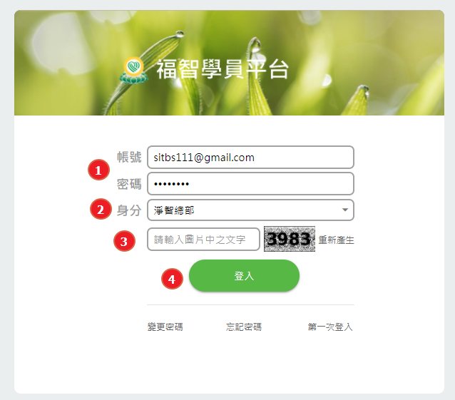操作步驟

1. 輸入帳號、密碼
2. 選擇身分
3. 輸入驗證碼
4. 按下登入
   1. 重要欄位說明
   2. 身分：平台依據此欄位決定使用者所能操作功能之權限，權限之設定由各區系統管理員所設定之，權限包含有：選單功能、按鈕功能、欄位檢視。此外，班幹部與淨智人員所能處理資料範圍亦有所差別。
5. 學員異動&查詢
   1. 功能說明
   2. 操作步驟
   3. 重要欄位說明
6. 班級資料
   1. 功能說明
   2. 操作步驟
   3. 重要欄位說明
7. 點名
   1. 功能說明
   2. 操作步驟
   3. 重要欄位說明
8. 調出
   1. 功能說明
   2. 操作步驟
   3. 重要欄位說明
9. 外部讀卡機設定
   1. 功能說明
   2. 操作步驟
   3. 重要欄位說明
10. Web 登入流程
    1. 功能說明
    2. 操作步驟
    3. 重要欄位說明
11. 升班進度查詢
    1. 功能說明
    2. 操作步驟
    3. 重要欄位說明
12. 淨智一般(學員服務、學員/班級查詢、教室淨智一般、總務、實踐、實踐幹部)
13. Web通用操作
14. 登入流程
    1. 功能說明

第一次登入須閱讀並同意「個人資料、肖像蒐集、處理暨使用同意書」、「保密切結書」等相關規定，系統將發送密碼至您的Email信箱。取得密碼後建議變更您記的住之常用密碼 (須包含文數字，共八位)，EX:ad123456，即可開始使用福智學員平台。

* 1. 操作步驟

1. 輸入帳號、密碼
2. 選擇身分
3. 輸入驗證碼
4. 按下登入
   1. 重要欄位說明

身分：平台依據此欄位決定使用者所能操作功能之權限，權限之設定由各區系統管理員所設定之，權限包含有：選單功能、按鈕功能、欄位檢視。此外，班幹部與淨智人員所能處理資料範圍亦有所差別。

1. 學員資料查詢
   1. 功能說明

依照學員資料維護，欄位資料進行查詢，查詢列表帶出此資料在功能可細看資料或進行修改學員資料。

1. 基本資料管理 : 修改學員聯絡資訊**(權限為:學員服務，無法點選按鈕)**
2. 學習經歷 : 包含該學員母班經歷、學制活動經歷(Ex:淨智營)、護持經歷、儲訓經歷、其他活動經歷(Ex:居佛營) (附上範例資料) **(權限為:學員服務，無法點選按鈕)**
3. 登入記錄查詢 : 登入系統紀錄(權限為:學員服務，隱藏按鈕)
4. 出席記錄查詢 : 可查詢該學員在各班級中之出席狀況，包含母班、儲訓班、各區班長班、全區班長班等資料。 **(權限為:學員服務，隱藏按鈕)**
5. 調班記錄查詢 : 可查詢該學員調班之歷史紀錄
6. 卡務管理 : 透過此功能綁定學員卡，如悠遊卡、一卡通，同時間學員僅有一張卡可使用，完成卡片設定後，可利於點名、調班等作業執行
7. 學員異動 : 異動學員狀態 (休學、復學、往生)
   1. 操作步驟
8. 學員查詢

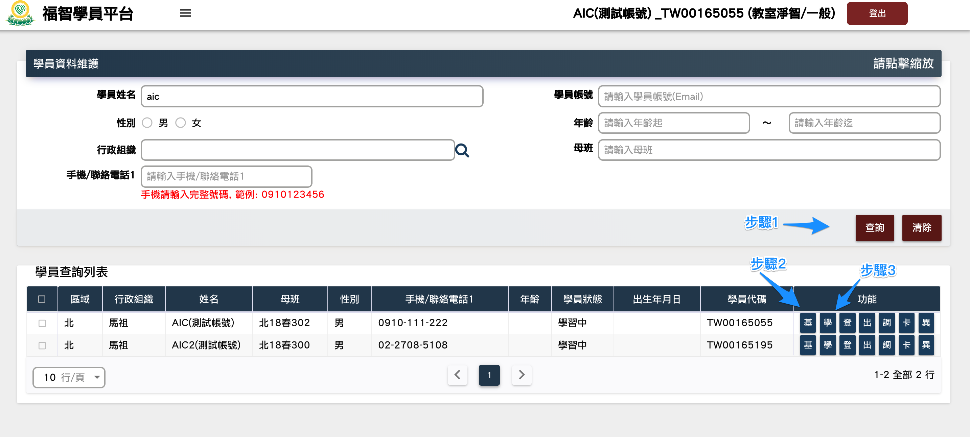

1. 查詢學員
2. 選取基本資料管理(附3.2.2)
3. 選取學習經驗((附3.2.3)
4. 基本資料管理UI（修改）

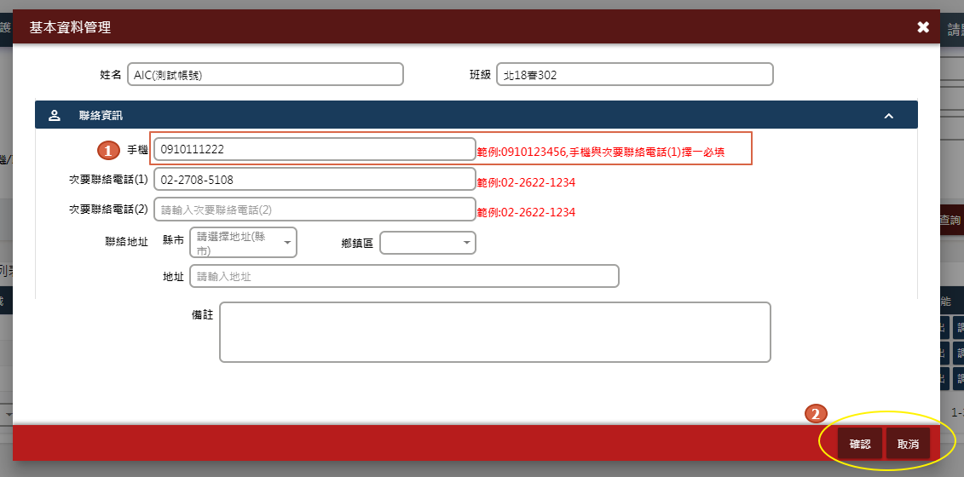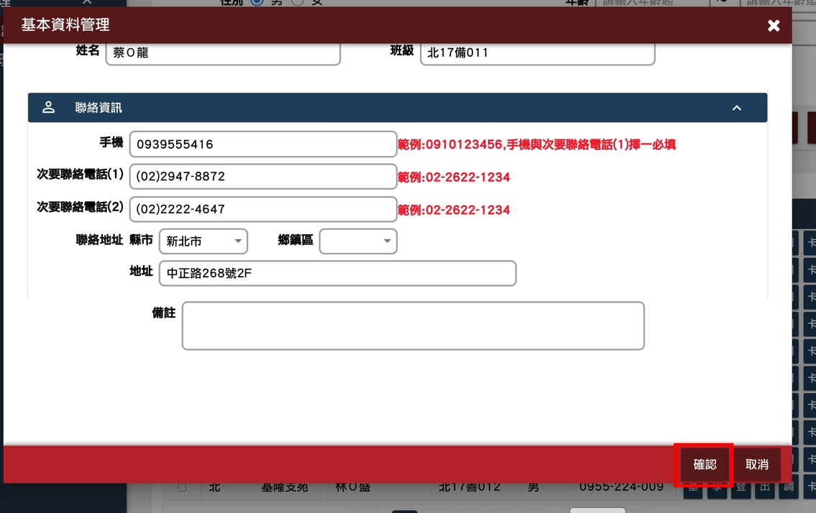

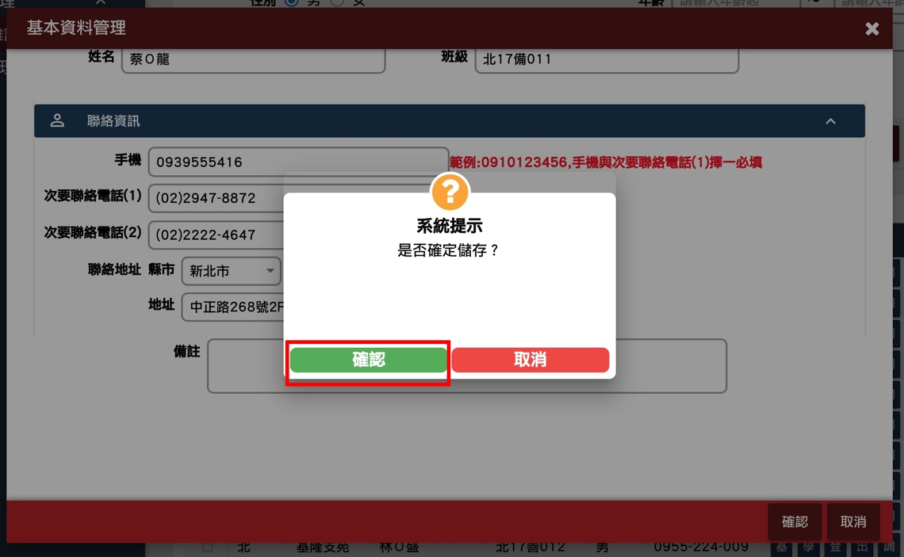

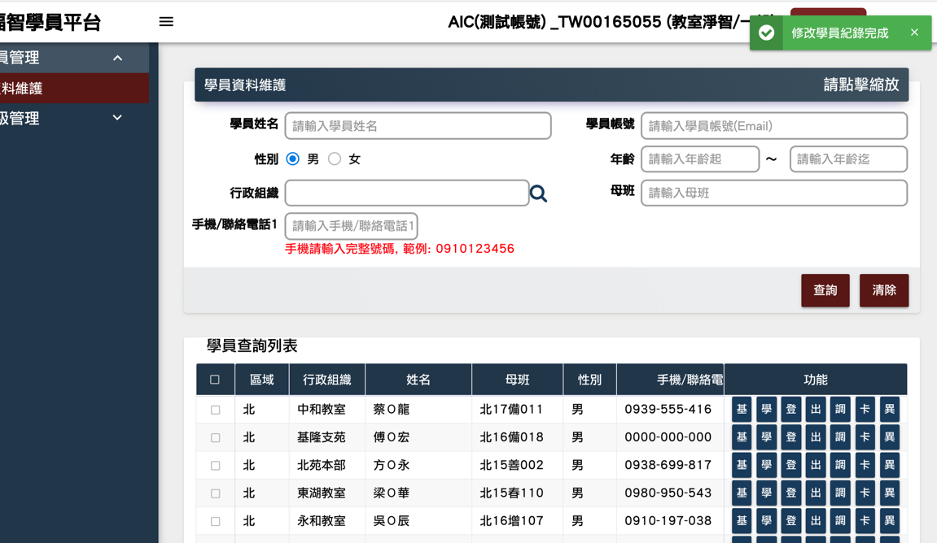

1. 學習經歷UI

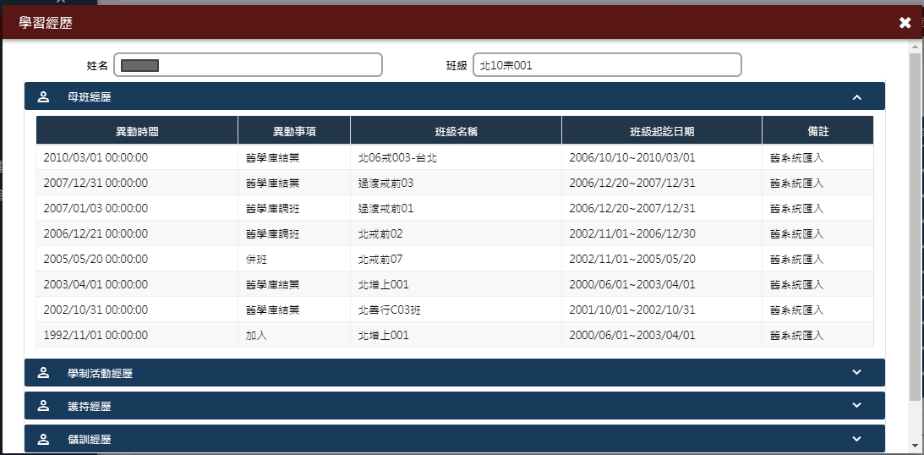

* 1. 重要欄位說明

1. 學員查詢

* 手機/聯絡電話1: 兩個欄位都可作為搜尋條件，手機不需要分隔符號，聯絡電話因舊系統的分隔符號不一，搜尋上需注意要相符合，始可搜尋出學員資料。
* 學員姓名 / 學員帳號 : 可模糊查詢

1. 基本資料管理(**權限為:學員服務，無法點選按鈕**)

* 系統允許同名同姓且同生日之資料
* 手機跟次要聯絡電話(1)擇一必填
* 相同[姓名及手機]不可存在系統中!
* 相同[姓名及身分證字號]不可存在系統中!

1. 班級資料查詢
   1. 功能說明
   2. 操作步驟

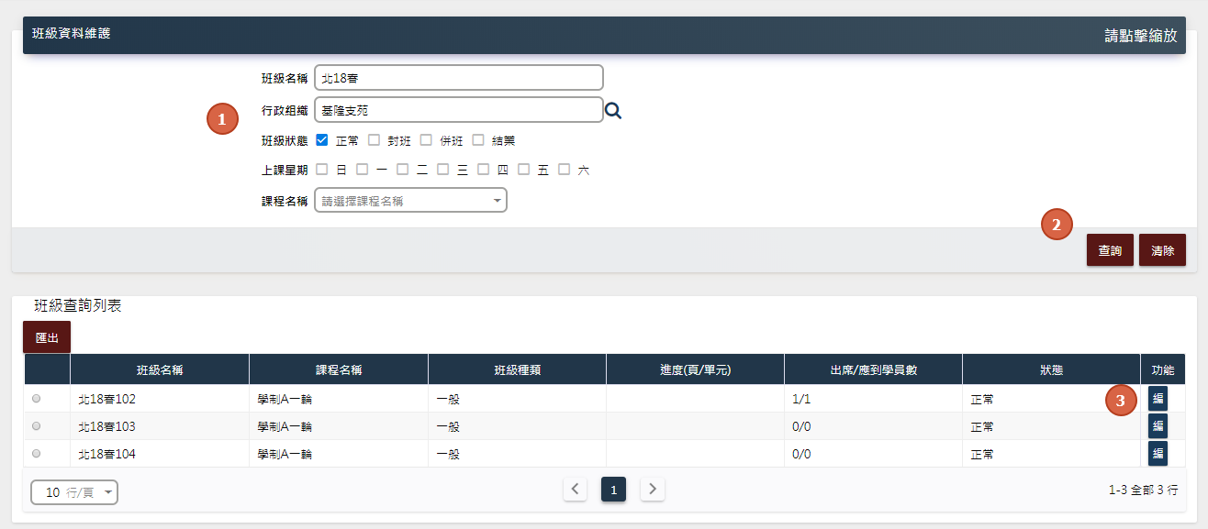

1. 輸入查詢條件
2. 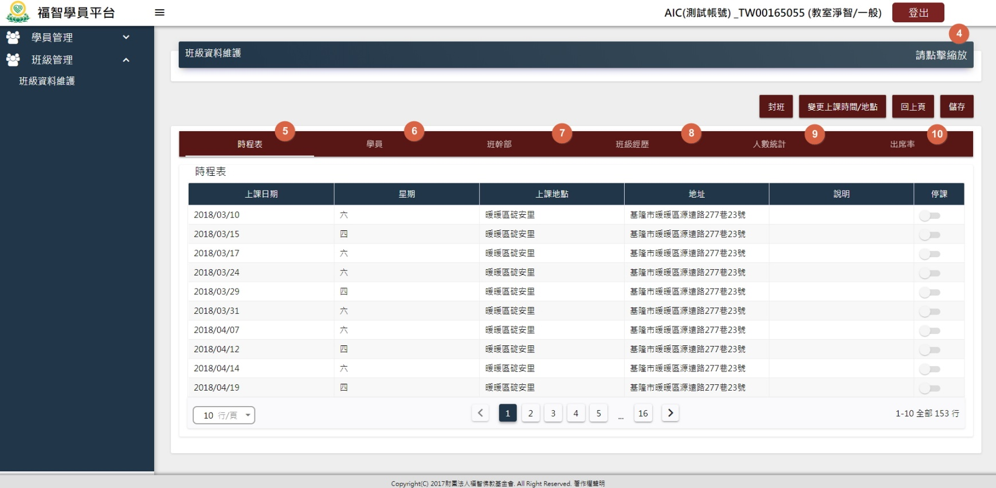點擊查詢
3. 帶查詢結果出現, 點擊編(編輯)按鈕
4. 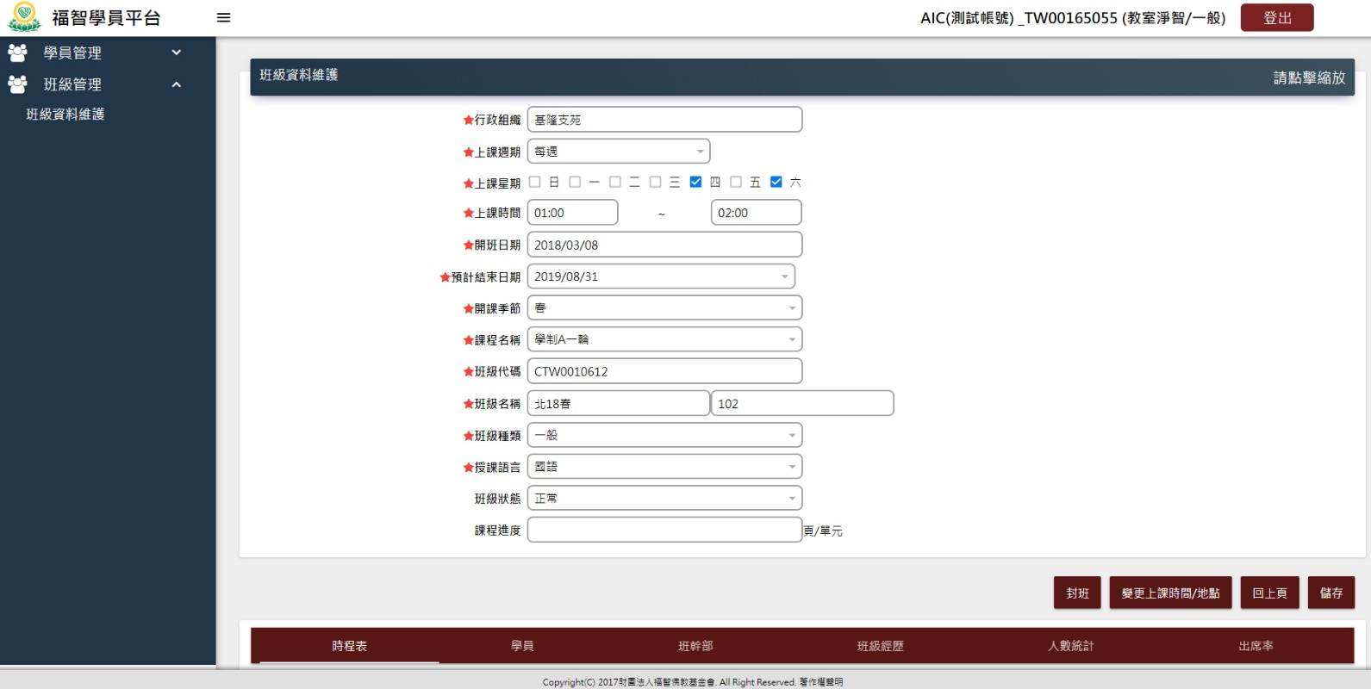點擊展開班級資訊
5. 時程表頁籤

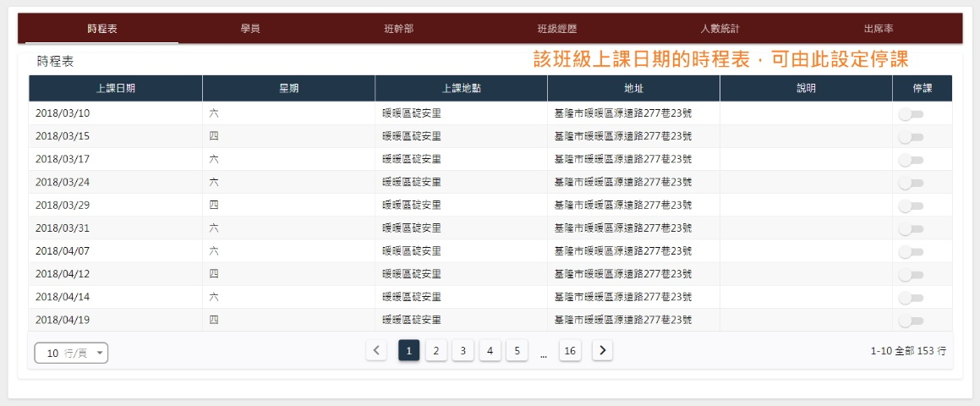

1. 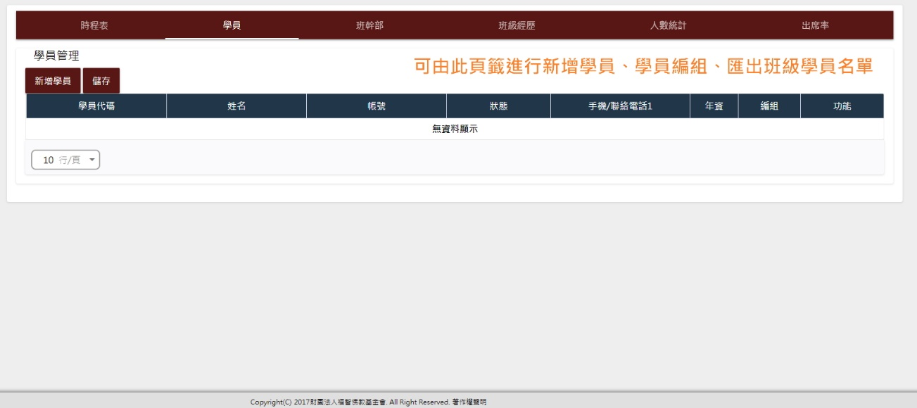學員頁籤
2. 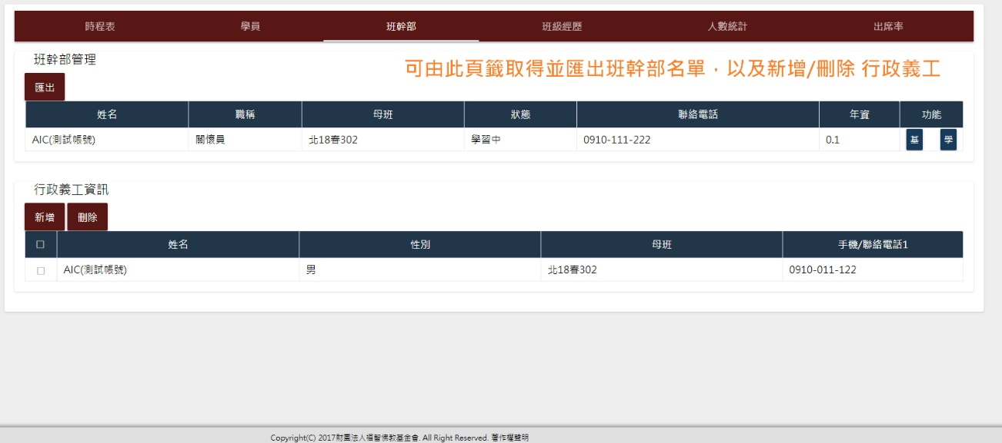班幹部頁籤
3. 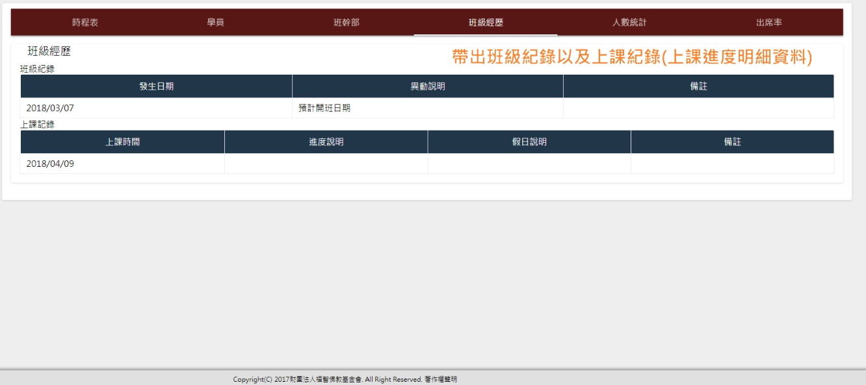班級經歷
4. 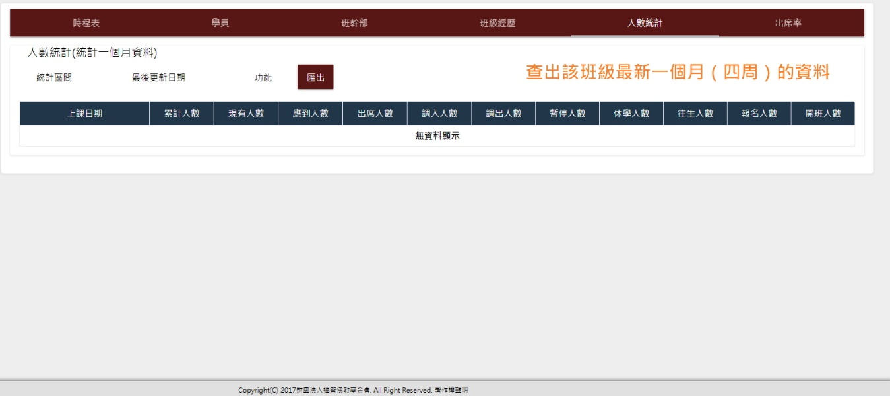人數統計
5. 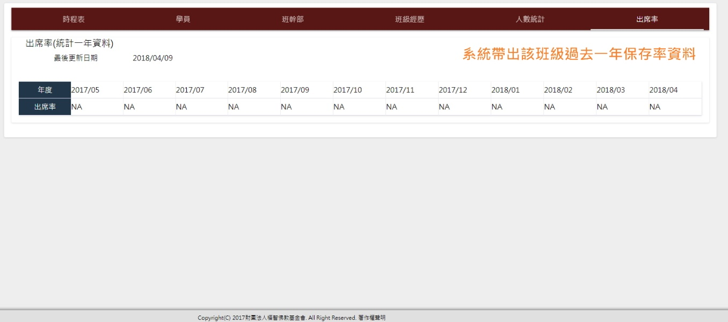出席率
6. 調班 (Option)
   1. 功能說明

透過此功能可以將學員進行班級的調入及調出

* 1. 調入操作步驟

調入SOP：

* + 1. 須由學員持卡執行調入指定的班級。
    2. 調入之班級將受到權限控管。(只能調入淨智所負責的班級)
    3. 系統發送確認Email 及APP 通知
    4. 完成調班

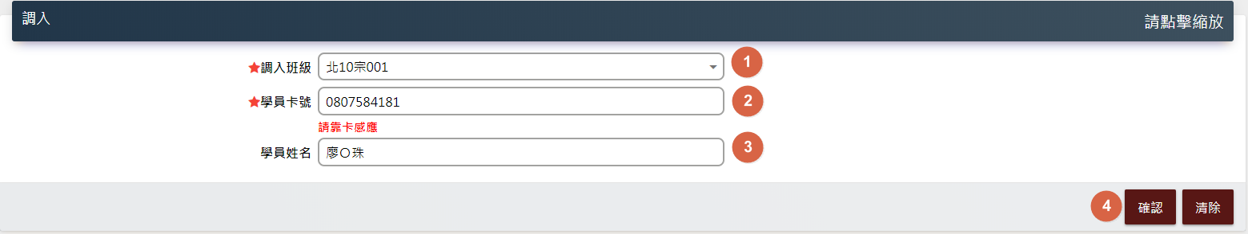

1. 輸入調班班級
2. 輸入學員卡號
3. 自動顯示學員姓名
4. 按下確認
   1. 調入重要欄位說明
5. 調入班級:
6. 依據登入身份(權限模組設定)篩選資料；若只有一筆, 則直接顯示。
7. 不受開放班幹部調班設定影響(即可挑選到不開放調班的班級名稱)。
8. 學員卡號 :
9. 確認讀卡機已連結電腦，將卡片放置讀卡機上
10. 靠卡時(讀卡機是一個input device; 功能像keyboard一樣) 即讀取卡片號碼
11. 卡號正確可執行確認進行調入作業
    1. 調出操作步驟

調出SOP：

1. 篩選出調入班級 (可跨區挑選班級)
2. 選擇調班鈕
3. 選擇學員:
   * 1. 靠卡
     2. 畫面篩選學員 (權限控管:只能篩選淨智所負責的學員)
4. 確認調班
5. 系統發送確認Email 及APP 通知
6. 完成調班

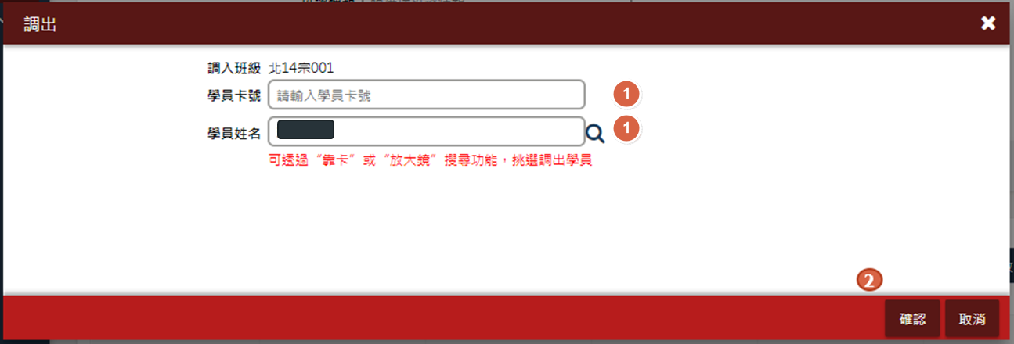

1. 學員卡號或點選放大鏡選擇學員擇一
2. 選擇卡號則步驟同調入
3. 選擇放大鏡則看下圖

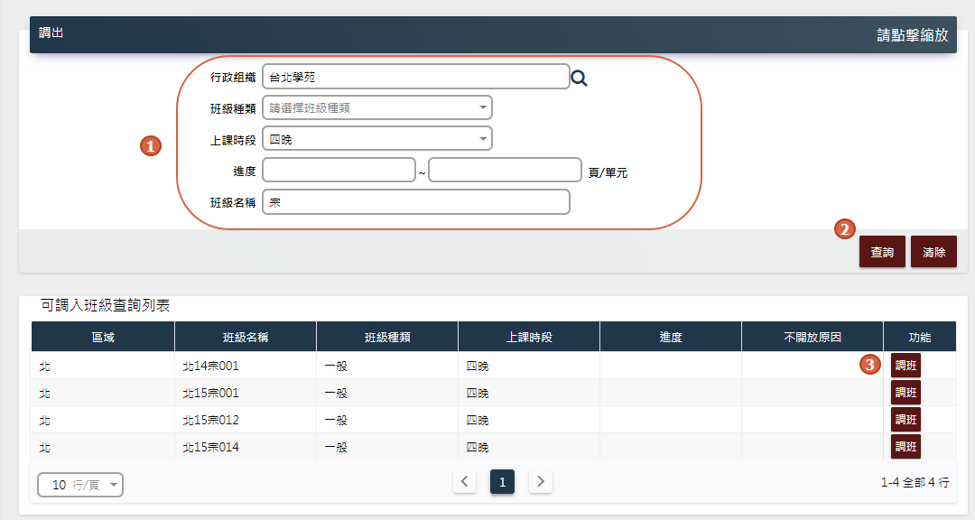

1. 輸入查詢條件
2. 查詢結果
3. 點擊調班選擇該學員進行調出
4. 淨智進階(教室淨智進階、研討班管理、法會營隊管理、學務幹部、教務點名義工、教務幹部、班幹部派任、班幹部培訓、學庫維護)